**การพัฒนาอย่างยั่งยืน : ด้านเศรษฐกิจ**

**การประกอบกิจการด้วยความเป็นธรรม**

**1. การจัดการผลกระทบต่อผู้มีส่วนได้เสียในห่วงโซ่คุณค่าของธุรกิจ**

บริษัทฯ มีความมุ่งมั่นที่จะดำเนินธุรกิจด้านการให้บริการการจัดงานตั้งแต่ต้นน้ำจนถึงปลายน้ำในอย่างโปร่งใส และเป็นไปตามหลักการกำกับดูแลกิจการที่ดี ให้สอดคล้องกับห่วงโซ่คุณค่าของธุรกิจ ไม่ว่าจะเป็นคู่ค้า ลูกค้า ชุมชนและสังคม และรวมถึงสิ่งแวดล้อม ทั้งนี้ บริษัทฯ ยังเล็งเห็นว่าการรักษาความสัมพันธ์ที่ดีในระยะยาวของห่วงโซ่ธุรกิจจะช่วยเพิ่มคุณค่าให้แก่สินค้าและบริการได้เช่นกัน

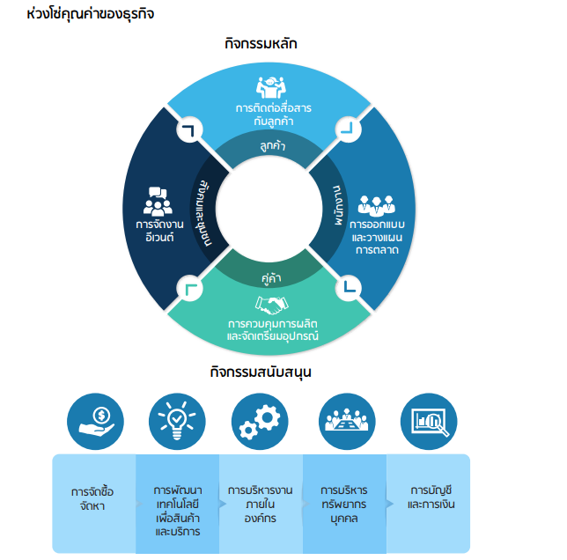

**การติดต่อสื่อสารกับลูกค้า**

* การนำเสนอข้อมูลและรับฟังความต้องการของลูกค้า
* มีการพัฒนาการสื่อสารและช่องทางการติดต่อให้หลากหลาย สะดวก และรวดเร็วยิ่งขึ้น ไม่ว่าจะเป็นแพลตฟอร์มออนไลน์หรือออฟไลน์

**การออกแบบและการวางแผนการตลาด**

* นำข้อมูลที่ได้รับฟังมาวิเคราะห์เพื่อให้ตรงกับความต้องการของลูกค้า โดยจะมีการนัดประชุมทีมงานผู้เชี่ยวชาญด้านการจัดงาน มาเพื่อระดมความคิด ออกแบบรูปแบบของงานให้ออกมาอย่างมีประสิทธิภาพ

**การควบคุมการผลิตและจัดเตรียมอุปกรณ์**

* การคัดหาและร่วมมือกับคู่ค้าเพื่อให้การจัดเตรียมทั้งด้านการผลิตและจัดเตรียมอุปกรณ์เป็นไปอย่างโปร่งใส และตอบโจทย์กับรูปแบบของงาน
* จัดเตรียมผู้เชี่ยวชาญในด้านการจัดงาน เพื่อให้ดำเนินการผลิตและติดตั้งอุปกรณ์ให้มีความมั่นคงและปลอดภัย รวมถึงตรวจสอบและควบคุมคุณภาพทุกขั้นตอนให้ออกมามีคุณภาพและตรงกับวัตถุประสงค์ของลูกค้า

**การจัดงานอีเวนต์**

* การดำเนินการจัดงานตามวัน เวลา และสถานที่ที่กำหนด

**2. การมีส่วนร่วมกับผู้มีส่วนได้เสีย**

บริษัทฯ วิเคราะห์และระบุผู้มีส่วนได้เสีย รวมถึงผนวกความสนใจและข้อกังวลของผู้มีส่วนได้เสียเข้าในแผนงานและประเด็นความยั่งยืน รวมถึงช่องทางการติดต่อ โดยกำหนดช่องทางการรับฟังข้อคิดเห็นและข้อเสนอแนะ ทั้งแบบเป็นทางการและไม่เป็นทางการ ตลอดจนส่งเสริมการมีส่วนรวมกับผู้มีส่วนได้เสีย เพื่อตอบสนองต่อความต้องการและความคาดหวังของผู้มีส่วนได้เสียอย่างเหมาะสม ดังนี้

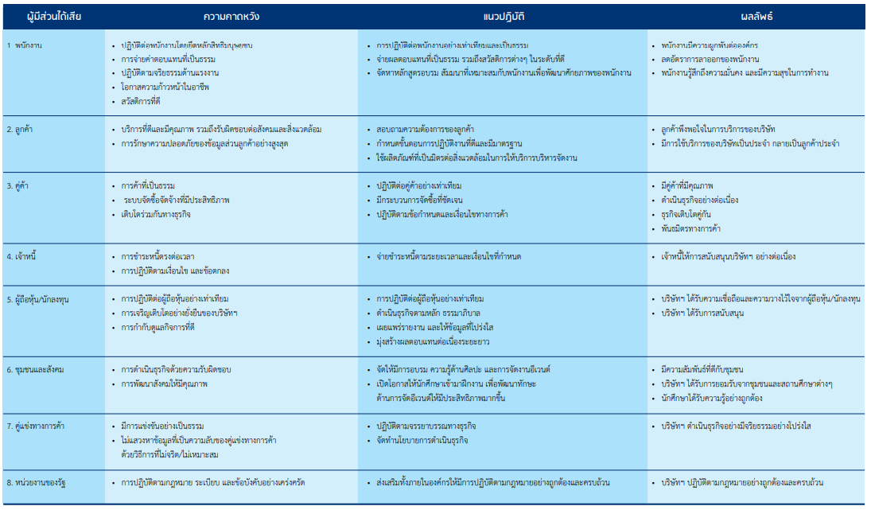

**3. การประเมินสาระสำคัญและการระบุประเด็นด้านความยั่งยืน**

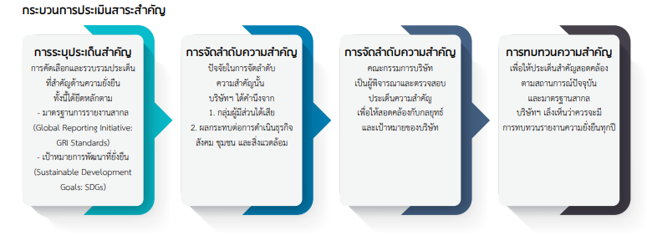

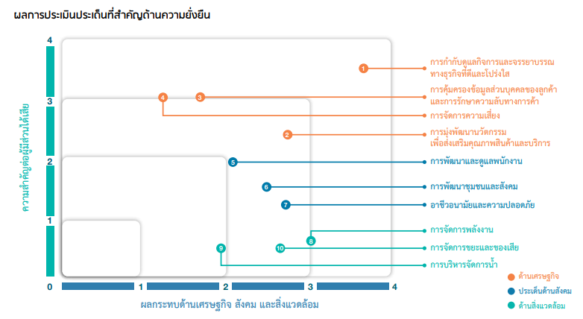

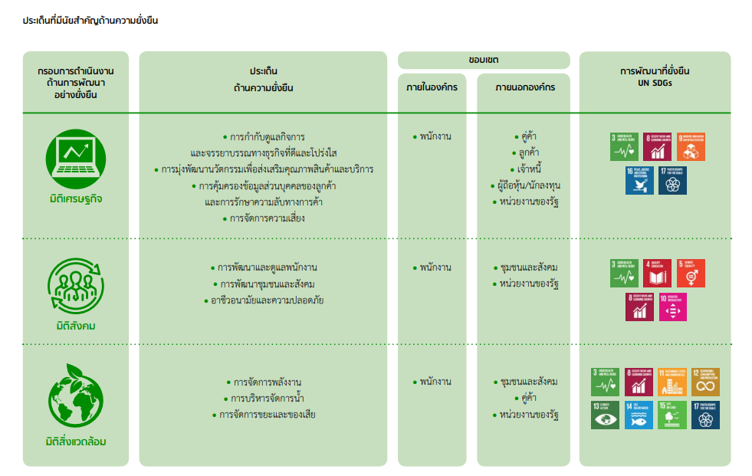

**การต่อต้านทุจริตคอร์รัปชั่นและการบริหารจัดการความเสี่ยง**

บริษัท ซีเอ็มโอ จำกัด (มหาชน) ได้ให้ความสำคัญกับการบริหารความเสี่ยง จึงได้นำระบบการบริหารความเสี่ยงมาใช้ภายในองค์กร โดยอ้างอิงกรอบงานการบริหารความเสี่ยงตามแนว COSO (The Committee of Sponsoring Organizations of the Treadway Commission) ซึ่งเป็นมาตรฐานสากล โดยคณะกรรมการบริษัทได้มอบหมายให้คณะกรรมการตรวจสอบสอบทานให้บริษัทฯ มีประสิทธิภาพและประสิทธิผล โดยหน่วยงานตรวจสอบภายในทำหน้าที่ตรวจสอบหน่วยปฏิบัติงานเพื่อให้มั่นใจว่าหน่วยงานมีระบบการควบคุมภายใน และระบบการบริหารความเสี่ยงที่เพียงพอและรายงานผลต่อคณะกรรมการตรวจสอบ นอกจากนี้หน่วยงานตรวจสอบภายในยังให้คำปรึกษาแก่หน่วยงานผู้รับการตรวจและมีการสื่อสารความคิดเห็นกลับมาเพื่อนำไปปรับปรุงต่อไป นอกจากนี้บริษัท ยังได้จัดให้มีการประชุมในระดับบริหารในเรื่องต่างๆ รวมถึงความเสี่ยงระหว่างหน่วยธุรกิจเป็นประจำทุกเดือน เพื่อเตรียมพร้อมรับมือและหาวิธีป้องกันความเสี่ยงต่างๆ

อย่างไรก็ดี บริษัทฯ มีนโยบายสนับสนุนการต่อต้านการทุจริตคอร์รัปชั่น ทั้งระดับภายในและภายนอกองค์กรอย่างเป็นรูปธรรม รวมถึงการจัดทำจรรยาบรรณคู่ค้า เพื่อให้คู่ค้าและบุคลากรของบริษัททราบถึงนโยบายที่เกี่ยวกับการดำเนินธุรกิจร่วมกับบริษัทฯ เพื่อเป็นหลักในการปฏิบัติอย่างถูกต้อง นอกจากนี้ บริษัทฯ ยังสนับสนุนให้บุคลากรในทุกหน่วยงานที่เกี่ยวข้องเข้าร่วมอบรมเกี่ยวกับการต่อต้านทุจริตตามหลักสูตรที่สถาบันต่างๆ จัดขึ้นเป็นประจำ และยังได้จัดให้มีช่องทางรับเรื่องร้องเรียน

**1. การบริหารจัดการความเสี่ยง**

**ปัจจัยความเสี่ยงต่อการดำเนินธุรกิจของบริษัท**

**1.1 ความเสี่ยงต่อการดำเนินธุรกิจของบริษัทหรือกลุ่มบริษัท**

**1.1.1 ความเสี่ยงอันเนื่องมาจากความไม่แน่นอนของภาวะทางเศรษฐกิจ สังคม การเมือง และการเปลี่ยนแปลงนโยบายของภาครัฐ**

ธุรกิจการให้บริการสร้างสรรค์และจัดงานอีเวนต์เป็นธุรกิจที่มีความเกี่ยวข้องและเชื่อมโยงกับธุรกิจโฆษณาและประชาสัมพันธ์ ซึ่งมีความสัมพันธ์กับภาวะเศรษฐกิจโดยรวมของประเทศอย่างมาก การจับจ่ายใช้สอยของภาคประชาชนและการอยู่รอดของธุรกิจเป็นปัจจัยสำคัญต่อการตัดสินใจของเจ้าของผลิตภัณฑ์และบริการในการเลือกใช้สื่อโฆษณาประชาสัมพันธ์ประเภทต่างๆ ซึ่งรวมถึงการจัดกิจกรรมส่งเสริมการตลาดหรืองานอีเวนต์ที่เป็นเครื่องมือทางการตลาดเพื่อส่งเสริมการขายประเภทหนึ่ง

เมื่อสินค้าอุปโภคบริโภคที่มีกลุ่มเป้าหมายคือประชาชน ซึ่งในสังคมไทยนั้น ประชาชนมีความตื่นตัวและสนใจต่อสถานการณ์ทางการเมือง ดังนั้นการดำเนินธุรกิจจึงได้รับผลกระทบโดยตรงจากภาวะความเปลี่ยนแปลงทางการเมืองและเศรษฐกิจโดยรวมของประเทศ ไม่ว่าจะเป็นความมั่นคงทางการเมือง การชุมนุมประท้วงของกลุ่มต่างๆ นโยบายทางเศรษฐกิจต่างๆ ล้วนส่งผลให้เกิดการพิจารณาเปลี่ยนแปลงนโยบายการตลาด และใช้งบประมาณในการโฆษณาและประชาสัมพันธ์ รวมถึงงบประมาณของการจัดกิจกรรมอีเวนต์ด้วยเช่นกัน ไม่นับรวมไปถึงนโยบายโครงการต่างๆ ที่ได้รับการก่อตั้งและสนับสนุนโดยตรงจากทางภาครัฐและร่วมส่งเสริมสนับสนุนโดยภาคเอกชน เช่น โครงการขนาดใหญ่ที่เกี่ยวข้องกับการจัดงาน โครงการประชาสัมพันธ์ประเทศเพื่อการท่องเที่ยว โครงการจัดการประชุมนานาชาติ ที่มีความอ่อนไหวค่อนข้างมากกับสถานการณ์บ้านเมืองและเศรษฐกิจ ก็อาจมีการเปลี่ยนแปลงนโยบายเพื่อให้สอดคล้องกับสถานการณ์ในช่วงเวลานั้นๆ เช่นกัน

อย่างไรก็ดี บริษัทฯ เตรียมความพร้อมในกรณีนี้อยู่เสมอ โดยการพยายามจัดสัดส่วนการสร้างรายได้ไม่ให้พึ่งพาลูกค้าเพียงด้านใดด้านหนึ่งไม่ว่าจะเป็นภาครัฐหรือเอกชน หากแต่พยายามกระจายไปยังลูกค้าหลายๆ รายและทั่วทุกภูมิภาคของประเทศ มิได้จำกัดการรับงานอยู่เพียงแต่ในเมืองหลวง ไม่พึ่งพิงลูกค้ารายใดรายหนึ่งหรืออุตสาหกรรมประเภทใดโดยเฉพาะ และกระจายการสร้างรายได้ไปตามภาวะการณ์ของตลาด นอกจากนี้บริษัทฯ ยังมีนโยบายรักษาสมดุลของงานที่จะก่อให้เกิดรายได้อย่างเสมอภาคและอย่างรอบคอบมากที่สุด รวมถึงการวางนโยบายที่จะสร้างงานที่เป็นรายได้ประจำของบริษัทฯ เช่น การรับงานประเภทการก่อสร้างและบริหารจัดการพิพิธภัณฑ์ เป็นต้น

นอกจากนี้ในช่วง 3 ปีที่ผ่านมา เศรษฐกิจของประเทศไทยและทั่วโลกต่างได้รับผลกระทบจากการแพร่ระบาดของเชื้อไวรัสโคโรนา (COVID-19) อย่างมีนัยสำคัญ การออกนโยบายต่างๆ จากภาครัฐเพื่อยับยั้งการแพร่ระบาดของเชื้อไวรัสโคโรนาส่งผลกระทบโดยตรงต่อกิจกรรมทางเศรษฐกิจโดยเฉพาะภาคการท่องเที่ยวที่ได้รับผลกระทบจากมาตรการการจำกัดการเดินทางเข้าออกประเทศ ในขณะที่ภาคการบริโภคภายในประเทศหดตัวลง บริษัทฯ พิจารณาถึงความเสี่ยงข้างต้น จึงได้กำหนดนโยบายการบริหารต้นทุนการดำเนินงานเพื่อลดค่าใช้จ่ายอย่างเข้มงวด พร้อมกับเร่งจัดการกระบวนการทำงานภายใน ที่จะทำให้ค่าใช้จ่ายโดยรวมลดลง เพื่อรักษากระแสเงินสดให้บริษัทฯ สามารถดำเนินธุรกิจต่อไปได้

**1.1.2 การเปลี่ยนแปลงที่อาจส่งผลกระทบต่อการดำเนินธุรกิจของบริษัทในอีก 3-5 ปีข้างหน้า (Emerging risks) และความก้าวหน้าทางด้านเทคโนโลยี**

ความก้าวหน้าทางเทคโนโลยีในปัจจุบันมีความก้าวหน้ามาก เทรนด์หรือความนิยมในหมู่ผู้บริโภคในโลกตะวันตกสามารถรับรู้แพร่หลายเข้ามาถึงโลกตะวันออกได้ในเวลาอันสั้น ด้วยเทคโนโลยีต่างๆ ที่ทันสมัยมากขึ้น และเปลี่ยนแปลงไปอย่างรวดเร็วแทบจะตลอดเวลา โดยเฉพาะอย่างยิ่งสถานการณ์โรคระบาดไวรัสโคโรนา (COVID-19) เป็นแรงกระตุ้นให้เกิดการเปลี่ยนแปลงดังกล่าวอย่างรวดเร็วในปีที่ผ่านมา ดังนั้นการทำงานเพื่อตอบสนองความต้องการและเพื่อสร้างประสบการณ์ให้กับกลุ่มลูกค้าในธุรกิจการตลาดนั้นจึงไม่สามารถใช้รูปแบบเดิมไปได้ตลอด การจัดกิจกรรมการตลาดให้กับลูกค้า บริษัทฯ ก็มีการพัฒนารูปแบบการจัดงานให้มีความทันสมัย แปลกใหม่ หรืออยู่ในกระแสความนิยม รวมถึงการใช้เทคโนโลยีใหม่ๆ เข้ามาใช้ในการจัดงานเช่นกัน

บริษัทฯ ได้พัฒนาและส่งเสริมการสร้างคุณภาพของงานอีเวนต์ให้ก้าวไกลมากยิ่งขึ้น ด้วยการเปิดรับเทคโนโลยีใหม่ที่สอดคล้องกับงานอีเวนต์ มีทีมงานดูแลลูกค้าและให้คำปรึกษาอย่างใกล้ชิด พร้อมสร้างงานอีเวนต์ที่มีคุณภาพในมุมมองใหม่ๆ ที่เป็นประโยชน์ต่อธุรกิจของบริษัทลูกค้าอยู่เสมอ เช่น การหาเครื่องมือทางการตลาดใหม่ๆ หรือสร้างความร่วมมือกับเจ้าของเทคโนโลยีนั้นๆ เพื่อร่วมกันทำงานและเกิดการถ่ายทอดความรู้ที่ช่วยสร้างความแข็งแกร่งให้กับหน่วยธุรกิจของบริษัทฯ อย่างต่อเนื่อง

นอกเหนือจากงานอีเวนต์แล้ว บริษัทฯ ยังมีแผนการรับมือกับการเปลี่ยนแปลงในด้านเทคโนโลยี โดยได้ศึกษาการจัดตั้งหน่วยธุรกิจที่มีความเชี่ยวชาญด้านเทคโนโลยี เพื่อการออกแบบพัฒนาและนำเอาเทคโนโลยีที่มีอยู่ในปัจจุบัน มาให้บริการงานในด้านต่างๆ เพื่อเสริมสร้างความเชื่อมั่นให้กับลูกค้าว่าได้รับงานบริการที่มีประสิทธิภาพและทันสมัยตลอดเวลา รวมไปถึงแผนการพัฒนา Application ต่างๆ ที่จะสามารถตอบโจทย์ความต้องการของลูกค้าทุกกลุ่มในอนาคตอันใกล้

**1.1.3 ความเสี่ยงอันเนื่องมาจากการเปลี่ยนแปลงแผนการตลาดของลูกค้าและพฤติกรรมผู้บริโภคที่เปลี่ยนไป**

ในช่วง 3 ปีที่ผ่านมา ประเทศไทยและทั่วโลกต่างได้รับผลกระทบจากเหตุการณ์ไวรัสโคโรนา (COVID-19) ซึ่งเกิดขึ้นอย่างรวดเร็วและรุนแรง ส่งผลต่อการดำเนินธุรกิจและวิถีการใช้ชีวิตของประชากร การเกิดขึ้นของไวรัสโคโรนา (COVID-19) ทำให้การจัดกิจกรรมทางการตลาดแบบ On Ground ซึ่งถือเป็นเครื่องมือทางการตลาดที่มีประสิทธิภาพมากในการที่จะเข้าถึงผู้บริโภคหรือกลุ่มเป้าหมายต้องหยุดชะงัก ในปีที่ผ่านมามีลูกค้าได้ยกเลิกการจัดงานอีเวนต์เป็นจำนวนมาก ด้วยเหตุผลดังกล่าวการเปลี่ยนแปลงแผนการตลาดของลูกค้าจึงถือเป็นความเสี่ยงอันดับต้นๆ ของบริษัทฯ ในการทำธุรกิจให้บริการบริหารการจัดงานรวมถึงธุรกิจของบริษัทในเครือฯ

เหตุการณ์ไวรัสโคโรนา (COVID-19) ได้ส่งผลถึงพฤติกรรมของลูกค้าและผู้บริโภคเป็นอย่างมาก โดยออนไลน์แพลตฟอร์มได้เข้ามามีบทบาทอย่างมากและเกิดการเติบโตอย่างต่อเนื่อง บริษัทฯ จึงได้เร่งพัฒนาการจัดกิจกรรมในรูปแบบออนไลน์แพลตฟอร์มเพื่อตอบสนองความต้องการของลูกค้าให้ทันท่วงที โดยการสร้าง Studio ที่รองรับการจัดกิจกรรมแบบออนไลน์รวมถึงประสบการณ์ Virtual Experience ในรูปแบบใหม่ๆ เพื่อให้ลูกค้าสามารถเข้าถึงกลุ่มผู้บริโภคได้ง่ายดายมากขึ้นภายใต้สภาวการณ์เช่นนี้

นอกจากนี้บริษัทฯ เชื่อว่าการดำเนินกิจการมายาวนานอย่างต่อเนื่องกว่า 30 ปี ทำให้มีฐานลูกค้าทั้งจากภาครัฐและเอกชนดำเนินธุรกิจในหลากหลายประเภทอุตสาหกรรม ซึ่งแต่ละประเภทอุตสาหกรรมจะมีช่วงเวลาในการจัดงานต่างกัน ถือเป็นการกระจายความเสี่ยงในด้านของช่วงเวลาการจัดงานได้ อีกทั้งบริษัทฯ ยังมีนโยบายในการหาลูกค้ารายใหม่ๆ ในประเภทธุรกิจอุตสาหกรรมที่หลากหลายเพิ่มขึ้น เช่น การรับงานบริหารจัดการ/การก่อสร้างพิพิธภัณฑ์ ซึ่งถือเป็นกลุ่มที่ไม่ได้รับผลกระทบจากโรคระบาดไวรัสโคโรนา (COVID-19) เพื่อกระจายความเสี่ยงในกรณีที่ไม่สามารถจัดกิจกรรมทางการตลาดในสภาวะปกติได้ บริษัทฯ มีหน่วยงานดูแลและให้บริการลูกค้าอย่างใกล้ชิด เพื่อน้อมรับทุกความเห็นและทำความเข้าใจถึงวัตถุประสงค์การใช้งบประมาณของลูกค้าอย่างแท้จริง และเพื่อประเมินประสิทธิภาพของงานที่ให้บริการแก่ลูกค้าเพื่อให้งานมีคุณภาพมากและเกิดความพอใจสูงสุด เป็นการต่อยอดธุรกิจต่อไปได้อย่างต่อเนื่อง

**1.1.4 การเปลี่ยนแปลงในอุตสาหกรรมที่ดำเนินธุรกิจอยู่**

ปัจจุบันผู้ประกอบการทั้งที่เกี่ยวข้องกับธุรกิจของลูกค้าอยู่ก่อนแล้ว เช่น บริษัทโฆษณาเอเจนซี่ บริษัทสื่อสิ่งพิมพ์และรายการทีวีต่างๆ รวมถึงผู้ประกอบการที่ไม่เกี่ยวข้องกับธุรกิจลูกค้า เช่น บริษัทที่ให้บริการด้านประชาสัมพันธ์ เริ่มปรับตัวเข้ามาสร้างมูลค่าในตลาดธุรกิจบริหารการจัดงานอีเวนต์ เนื่องจากมูลค่าทางการตลาดของธุรกิจการบริการจัดงานอีเวนต์สูงขึ้นมากในแต่ละปี โดยบริษัทเหล่านั้นใช้จุดเด่นของความแข็งแกร่งเดิมของธุรกิจผนวกรวมเข้ากับธุรกิจการจัดงานอีเวนต์ การเติบโตของกิจการเหล่านี้ส่งผลให้การแข่งขันในธุรกิจในกลุ่มอีเวนต์ทวีความรุนแรงเพิ่มมากขึ้น อย่างไรก็ดีบริษัทฯ เชื่อมั่นว่าการจัดงานอีเวนต์ในประเภทต่างๆ เป็นเรื่องประสบการณ์และความเชี่ยวชาญเฉพาะ แม้กิจการเหล่านี้จะสร้างแผนกอีเวนต์เพื่อมาดูแลและจัดงานเอง โดยส่วนใหญ่จะเพื่อประโยชน์ในด้านของการประหยัดต้นทุน แต่ในด้านของความเชี่ยวชาญของบุคลากรยังคงไม่สามารถตอบสนองความต้องการของกลุ่มลูกค้าและจัดงานอีเวนต์ที่มีมาตรฐานทัดเทียมกับบริษัทที่ทำงานด้านนี้โดยตรงได้

นอกจากนี้ ตลาดอีเวนต์ยังมีความเคลื่อนไหวของผู้ประกอบการหรือลูกค้าในอดีตที่สั่งสมประสบการณ์และเรียนรู้จากงานอีเวนต์ที่บริษัทฯ หรือบริษัทที่ทำงานด้านอีเวนต์อื่นๆ จัดงานให้มาก่อน เกิดการปรับตัว เรียนรู้และจัดงานอีเวนต์เองโดยไม่ต้องอาศัยบริษัทบริหารการจัดงาน (Event Management) ที่ทำด้านนี้โดยตรง ดังนั้น อุตสาหกรรมอีเวนต์ในปัจจุบันจึงไม่เพียงแต่มีคู่แข่งและมีการแข่งขันที่เพิ่มสูงขึ้นมากเท่านั้น แต่ยังต้องปรับตัวและรักษาคุณภาพให้ดียิ่งๆ ขึ้นไป พร้อมกันนั้นยังต้องสร้างการยอมรับจากความสำเร็จของงานจากลูกค้า และพยายามพัฒนาศักยภาพทั้งในด้านการบริการ เทคโนโลยี หรือรูปแบบการนำเสนอ อย่างต่อเนื่องอยู่เสมอ

**1.1.5 ความเสี่ยงจากการพึ่งพิงบุคลากร**

บริษัทฯ ให้ความสำคัญกับบุคลากรเป็นอย่างมาก เนื่องจากเป็นธุรกิจบริการซึ่งใช้บุคลากรเป็นปัจจัยหลักในการดำเนินธุรกิจ ดังนั้นบริษัทฯ จึงมีความเสี่ยงในการสูญเสียบุคลากรที่มีความรู้ความสามารถให้กับคู่แข่งในอุตสาหกรรมเดียวกัน หรือแม้กระทั่งลูกค้าที่ต้องการบุคลากรเพื่อไปจัดงานในลักษณะ In-house ดังนั้นบริษัทฯ จึงมีความพยายามที่จะลดโอกาสการสูญเสียลง โดยการพัฒนาความสามารถ และทักษะของพนักงานให้สูงขึ้น พร้อมกับการพิจารณาปรับเลื่อนตำแหน่งงานในทุกๆ ระดับ เพื่อให้เกิดความก้าวหน้าในอาชีพ รวมถึงได้มีการให้สวัสดิการต่างๆ และจัดทำกิจกรรม เพื่อให้พนักงานมีความสุข ความมั่นคงและมีความผูกพันกับบริษัทฯ ซึ่งเป็นเครื่องมือในการรักษาคนที่เกิดประโยชน์ทั้งสองฝ่ายเป็นอย่างดี นอกจากนี้ บริษัทฯ ยังได้มีการนำระบบสารสนเทศเข้ามาใช้ในการทำงานเพื่อให้การบริหารงานเป็นไปอย่างมีประสิทธิภาพ

**1.1.6 ความเสี่ยงด้านความผิดพลาดของพนักงาน/ผู้รับจ้างในการปฏิบัติงาน**

แม้ว่าบริษัทฯ จะมีการควบคุมการปฏิบัติงานอย่างเคร่งครัดและรัดกุม อย่างไรก็ดีอาจมีกรณีอุบัติเหตุเกิดขึ้นได้ในการจัดงาน ซึ่งจะส่งผลกระทบต่อทั้งบริษัทฯ และลูกค้าเป็นอย่างมาก บริษัทฯ ได้ให้ความสำคัญกับเรื่องดังกล่าวโดยมีการกำหนดขั้นตอนการทำงานไว้อย่างรัดกุมและการตรวจการทำงานโดยหัวหน้าหน่วยงานที่รับผิดชอบในแต่ละงานอย่างเคร่งครัด รวมถึงการเลือกใช้ผู้รับเหมาที่มีมาตรฐานในการทำงานและการรักษาความปลอดภัยในระดับสูง รวมถึงในกรณีที่มีการจัดงานที่มีผู้เข้าร่วมเป็นจำนวนมากจะมีการทำประกันภัยเพื่อช่วยลดภาระความรับผิดชอบในกรณีที่เกิดอุบัติเหตุ

**1.1.7 ความเสี่ยงอันเนื่องมาจากภัยธรรมชาติ**

ปัจจุบันการเปลี่ยนแปลงทางธรรมชาติมีความผันผวนและคาดเดาได้ยากมากขึ้น ซึ่งอาจเกิดขึ้นบ่อยครั้งและหลายครั้งมีความรุนแรงมากกว่าในอดีตที่ผ่านมา บางครั้งอาจมีผลกระทบกับการทำงานหรือการจัดกิจกรรมทางการตลาดได้ จนอาจทำให้ต้องเลื่อนการจัดงานออกไปหรืองดการจัดงานในบางพื้นที่ที่มีความเสี่ยง สำหรับความเสี่ยงในเรื่องนี้บริษัทฯ ให้ความสำคัญและมีการติดตามเหตุการณ์ที่เกิดขึ้นจากภัยธรรมชาติต่างๆ ที่อาจส่งผลกระทบต่อการจัดงานของลูกค้า โดยเฉพาะบริเวณพื้นที่ที่บริษัทฯ จะต้องเข้าไปจัดงาน เพื่อประเมินสถานการณ์และหาทางป้องกันหรือการหลีกเลี่ยงอันตรายที่อาจจะเกิดขึ้นได้ในทุกสถานการณ์ ทั้งนี้เพื่อความปลอดภัยในการจัดงาน รวมถึงความปลอดภัยของผู้ที่จะเข้ามาร่วมงานด้วย นอกจากการประเมินความเสี่ยงที่อาจจะเกิดขึ้นได้แล้ว บริษัทฯ ยังมีการป้องกันความเสี่ยงที่อาจจะเกิดขึ้นในขั้นตอนการติดตั้งงานและขณะที่งานดำเนินอยู่ด้วยเช่นกัน โดยการทำประกันภัยในการจัดงานและประกันภัยที่อาจเกิดกับผู้เข้าร่วมงาน สำหรับงานที่มีผู้เข้าชมเป็นจำนวนมากหรืองานที่บริษัทฯ เห็นสมควร เพื่อให้ลูกค้าและผู้เข้าร่วมงานได้รับความมั่นใจเพิ่มขึ้นอีกระดับหนึ่งด้วย นอกจากนี้ในส่วนของการดำเนินงานของกิจการเองได้มีการวางแผนการจัดการรับมือกับภัยธรรมชาติ เช่น การบริหารงานด้าน IT Infrastructure เป็นการป้องกันความปลอดภัยของข้อมูลในระบบคอมพิวเตอร์จากภัยพิบัติต่างๆ เพื่อรักษาข้อมูลหลักของกิจการให้สามารถดำเนินการต่อไปได้หากประสบภัยธรรมชาติต่างๆ

**1.1.8 ความปลอดภัยของข้อมูลหรือระบบคอมพิวเตอร์และการโจมตีทางไซเบอร์**

การดำเนินธุรกิจในปัจจุบันต้องอาศัยเทคโนโลยีและข้อมูลด้านดิจิทัลมากขึ้น รวมถึงการเชื่อมโยงข้อมูลของอุปกรณ์และส่วนงานต่างๆ ในบริษัทฯ ผ่านระบบอินเทอร์เน็ต ส่งผลให้การดำเนินธุรกิจมีความเสี่ยงต่อภัยคุกคามทางไซเบอร์ เช่น การถูกโจรกรรมข้อมูลทางการค้า และข้อมูลส่วนบุคคล ซึ่งอาจส่งผลกระทบทางการเงินชื่อเสียง และความน่าเชื่อถือของบริษัทฯ ด้วยเหตุนี้ บริษัทฯ ได้กำหนดนโยบายการใช้งานเทคโนโลยีสารสนเทศและแผนความปลอดภัยทางไซเบอร์ที่ครอบคลุมการใช้งานและการป้องกันภัยคุกคามทางไซเบอร์ที่สำคัญสำหรับบริษัทฯ เช่น การกำหนดสิทธิในการเข้าถึงข้อมูล, การติดตั้งระบบและอุปกรณ์ในการป้องกันการคุกคาม (Firewall) และการเฝ้าระวังพฤติกรรมภัยคุกคามกำหนดรอบการตรวจสอบการทำงานของระบบ พร้อมกับมีเจ้าหน้าที่ด้านระบบคอยควบคุมการทำงาน และแก้ปัญหาที่อาจเกิดขึ้นตลอดเวลา รวมถึงพัฒนาระบบ Hardware และ Software อย่างต่อเนื่อง ให้มีความทันสมัยเพื่อรับมือกับอาชญากรรมทางไซเบอร์รูปแบบใหม่และป้องกันการเข้าถึงข้อมูลโดยผู้ไม่เกี่ยวข้อง, การทดสอบการเจาะระบบ (Penetration Testing) และการประเมินหาช่องโหว่ (Vulnerability Assessment) เพื่อให้มั่นใจว่าระบบที่ใช้งานอยู่สามารถป้องกันภัยได้อย่างมีประสิทธิภาพ และการกำหนดให้มีแผนฉุกเฉินกรณีมีเหตุการณ์ที่ทำให้สถานะการทำงานของระบบหยุดลง (Disaster Recovery Plan : DRP) เพื่อป้องกันความปลอดภัยของข้อมูลในระบบคอมพิวเตอร์จากภัยพิบัติต่างๆ เพื่อรักษาข้อมูลหลักของกิจการให้สามารถดำเนินการต่อไปได้หากประสบภัยธรรมชาติต่างๆ

**1.1.9 การทุจริตคอร์รัปชัน**

บริษัทฯ มุ่งมั่นในการดำเนินธุรกิจด้วยความโปร่งใส สุจริต เป็นไปตามกฎหมาย หลักการกำกับดูแลกิจการที่ดีและแนวทางการพัฒนาอย่างยั่งยืน ยึดถือจริยธรรมและคุณธรรมเป็นหลักสำคัญในการประกอบธุรกิจและจะไม่เพิกเฉยต่อการกระทำใดๆ ที่อาจนำไปสู่การทุจริตและคอร์รัปชัน โดยบริษัทฯ มีมาตรการป้องกันการทุจริตที่สามารถช่วยลดความเสี่ยงที่อาจก่อให้เกิดการทุจริตในองค์กรได้ เช่น การออกแบบและปฏิบัติงานตามกรอบการควบคุมภายในที่เหมาะสมเพื่อลดความเสี่ยงตลอดจนการสร้างจิตสำนึกและค่านิยมในการต่อต้านการทุจริตให้แก่บุคลากรของบริษัทฯ การประกาศใช้จรรยาบรรณคู่ค้า เพื่อให้พนักงานและคู่ค้าของบริษัทฯ ได้ทราบถึงการไม่ปฏิบัติหรือยอมให้มีการปฏิบัติในรูปแบบใดๆ ที่เป็นการคอร์รัปชัน รวมถึงการมีนโยบายในการแจ้งเบาะแส หรือข้อร้องเรียน (Whistle Blowing Policy)” เพื่อเป็นเครื่องมือที่ช่วยให้บริษัทฯ ได้รับทราบเรื่องจากการกระทำผิดกฎหมาย หรือจรรยาบรรณ หรือพฤติกรรมที่อาจส่อถึงการทุจริต หรือประพฤติมิชอบของบุคคลในองค์กร ทั้งจากพนักงานและผู้มีส่วนได้เสียทุกกลุ่ม นอกจากนี้บริษัทอยู่ระหว่างการศึกษาและเตรียมความพร้อมการเข้าร่วมประกาศเจตนารมณ์สำหรับโครงการต่อต้านคอร์รัปชันของภาคเอกชนไทย (CAC) พร้อมทั้งการส่งบุคลากรเข้าร่วมรับการอบรมหลักสูตรเกี่ยวกับการต่อต้านทุจริตคอร์รัปชันที่จัดโดยสถาบันต่างๆ เพื่อให้บุคลากรมีความรู้ความเข้าใจในจริยธรรมและตระหนักถึงการต่อต้านในทุกๆ รูปแบบ รวมถึงความเสียหายจากการทุจริตคอร์รัปชันในภาพรวม

**1.2 ความเสี่ยงด้านการเงิน (Financial Risk)**

ลักษณะของกิจการเป็นธุรกิจให้บริการจัดงาน มีความเกี่ยวข้องกับลูกค้าทั้งขนาดกลางและขนาดใหญ่ และจำเป็นต้องมีเงินทุนหมุนเวียนในกิจการจำนวนมาก ความเสี่ยงด้านการเงินสามารถแบ่งเป็น 2 ด้านดังนี้

**1.2.1 ความเสี่ยงด้านลูกหนี้**

เนื่องจากสถาการณ์โควิดที่เกิดขึ้น ทำให้หลายบริษัทได้รับผลกระทบในการดำเนินกิจการ โดยเฉพาะด้านกระแสเงินสด จึงทำให้กิจการมีความเสี่ยงที่ได้รับชำระค่าบริการล่าช้ากว่าปรกติ ทั้งจากการปรับเพิ่มระยะเวลาเครดิตเทอมให้ยาวมากขึ้น และอาจได้รับเงินล่าช้ากว่ากำหนดอันเนื่องมาจากการจัดการภายในของลูกค้าเอง

สถานะลูกหนี้การค้าทั่วไปของกิจการ ณ วันที่ 31 ธันวาคม 2565 จำนวน 208.84 ล้านบาท เพิ่มขึ้นจากปี 2564 ที่มีจำนวน 85.60 ล้านบาท ปริมาณที่เพิ่มขึ้นมา อันเนื่องมาจากปริมาณงานกลับมาใกล้เคียงกับสถานการณ์ปรกติก่อนช่วงโควิด-19 แล้ว โดยลูกหนี้ส่วนใหญ่เป็นลูกค้าประจำที่มีการจ้างงานกันต่อเนื่อง และไม่เคยมีประวัติการค้างชำระเป็นระยะเวลานาน ซึ่งบริษัทได้มีการประเมินสถานะของลูกหนี้แต่ละรายอย่างสม่ำเสมอ บริษัทฯ เห็นว่าค่าเผื่อหนี้สงสัยจะสูญที่ตั้งไว้เพียงพอและเหมาะสมแล้ว

**1.2.2 ความเสี่ยงด้านภาระหนี้**

ณ วันที่ 31 ธันวาคม 2565 บริษัทฯ มีภาระหนี้สินวงเงินกู้ยืมระยะยาวมีอัตราดอกเบี้ยคงที่จำนวน 84.72 ล้านบาท โดยภาระหนี้สินส่วนใหญ่ เป็นการได้จากวงเงินช่วยเหลือกิจการที่ได้รับผลกระทบจากสถานการณ์โควิด -19 ตามประกาศของธนาคารแห่งประเทศไทย เป็นเงินกู้อัตราดอกเบี้ยต่ำพิเศษ จึงไม่ส่งผลกระทบต่อการบริหารกระแสเงินสดและดอกเบี้ยจ่าย

**1.3 ความเสี่ยงด้านกฎระเบียบและกฎหมาย (Compliance Risk)**

**1.3.1 พระราชบัญญัติคุ้มครองข้อมูลส่วนบุคคล พ.ศ.2562**

เป็นกฎหมายที่กำหนดเกี่ยวกับหลักเกณฑ์หรือมาตรการกำกับดูแลเกี่ยวกับการให้ความคุ้มครองข้อมูลส่วนบุคคลไม่ว่าจะเป็นข้อมูลส่วนบุคคลของลูกค้า คู่ค้าและพนักงาน มิให้ถูกละเมิดสิทธิเพื่อให้การดำเนินการของบริษัทเป็นไปโดยถูกต้องดังนั้นบริษัทจึงได้แต่งตั้งคณะกรรมการคุ้มครองข้อมูลส่วนบุคคลขององค์กรเพื่อมีหน้าที่ดูแลและจัดเตรียมแผนงานต่างๆโดยวิเคราะห์และปรับปรุงกระบวนการทำงานกำหนดนโยบายและวิธีปฏิบัติต่างๆ ให้เป็นไปตามที่กฎหมายกำหนดรวมถึงควบคุมดูแลอย่างเข้มงวดรัดกุมเพื่อรักษาข้อมูลส่วนบุคคลของลูกค้า คู่ค้าและพนักงานให้ปลอดภัยมีเสถียรภาพและโปร่งใสเพื่อรองรับการบังคับใช้ของ พรบ. คุ้มครองข้อมูลส่วนบุคคล พ.ศ. 2562

บริษัทได้มีการกำหนดมาตรการต่างๆ เพื่อกำหนดวัตถุประสงค์เงื่อนไขการแจ้งการขอความยินยอมการเก็บรวบรวมข้อมูลการใช้ข้อมูลและการเปิดเผยข้อมูลส่วนบุคคลให้ถูกต้องตามที่กฎหมายกำหนด นอกจากนี้บริษัทใช้ระบบรักษาความปลอดภัยที่มีมาตรฐานสูงทั้งในด้านเทคโนโลยีและกระบวนการเพื่อป้องกันการจารกรรมข้อมูลที่เป็นความลับและพัฒนาบุคลากรทุกระดับเพื่อให้มั่นใจได้ว่าบริษัทมีการรักษาความปลอดภัยด้านข้อมูลที่ได้มาตรฐานด้วยมาตรการต่างๆ เช่นการติดตั้ง Firewall และซอฟต์แวร์ตรวจจับการบุกรุกการใช้เทคโนโลยีเข้ารหัสข้อมูล การติดตั้งซอฟต์แวร์เพื่อป้องกันไวรัสอย่างมีประสิทธิภาพรวมถึงการกำหนดสิทธิ์การใช้งานตามระดับทั้งนี้สามารถศึกษารายละเอียดเพิ่มเติมได้ที่นโยบายคุ้มครองข้อมูลส่วนบุคคลบนเว็บไซต์ของบริษัท

**1.3.2 ระเบียบและกฎหมายเกี่ยวกับการลงทุนในต่างประเทศ**

ในปี พ.ศ. 2566 นี้ บริษัทฯ มีเป้าหมายในด้านการลงทุนและการจัดงานคอนเสิร์ตในต่างประเทศ จึงมีความจำเป็นที่จะต้องศึกษาข้อกฎหมายเกี่ยวกับการจัดงานต่างประเทศ รวมถึงในส่วนที่จะต้องขออนุญาตกับหน่วยงานราชการที่เกี่ยวข้อง สำหรับแนวทางในการป้องกันปัญหาที่จะเกิดขึ้น บริษัทฯ ได้ตกลงว่าจ้างผู้รับจ้างที่ดำเนินการจัดงานที่มีมาตรฐาน มีความชำนาญในการจัดงานและดำเนินการขออนุญาตต่อหน่วยงานราชการที่เกี่ยวข้อง รวมไปถึงการว่าจ้างที่ปรึกษาทางกฎหมายที่มีความชำนาญในการตรวจข้อสัญญาและให้คำแนะนำที่เกี่ยวข้องเพื่อป้องกันปัญหาที่อาจเกิดขึ้นในอนาคต

**1.4 ความเสี่ยงต่อการลงทุนของผู้ถือหลักทรัพย์**

ปัจจุบันบริษัทฯ มีประธานคณะกรรมการและประธานเจ้าหน้าที่บริหารเป็นบุคคลเดียวกัน อย่างไรก็ดีโครงสร้างคณะกรรมการของบริษัทประกอบด้วยกรรมการอิสระเป็นจำนวน 4 ท่านจากจำนวนกรรมการรวมทั้งหมด 7 ท่าน ซึ่งเกินกว่ากึ่งหนึ่งของคณะกรรมการทั้งคณะทำให้เกิดการถ่วงดุลอำนาจกรรมการ รวมถึงมีคณะกรรมการตรวจสอบที่ประกอบด้วยกรรมการอิสระ 3 ท่านซึ่งแต่ละท่านเป็นผู้ที่มีความรู้ความสามารถ ทำให้สามารถสอบทานการทำงานของบริษัทให้มีความโปร่งใสได้ดียิ่งขึ้น ตลอดจนสามารถถ่วงดุลอำนาจในการนำเสนอเรื่องต่าง ๆ ที่จะพิจารณาเข้าสู่การประชุมผู้ถือหุ้นได้ในระดับหนึ่ง นอกจากนั้นแล้วกลุ่มบริษัทได้มีระเบียบปฏิบัติกรณีที่มีการทำรายการที่เกี่ยวโยงกับ กรรมการ ผู้ถือหุ้นรายใหญ่ หรือผู้มีอำนาจควบคุมในกิจการ รวมทั้งบุคคลที่อาจมีความขัดแย้ง โดยบุคคลดังกล่าวจะไม่มีอำนาจอนุมัติในการทำรายการนั้น ๆ ทำให้สามารถลดทอนความเสี่ยงอันอาจจะเกิดขึ้นได้อีกด้วย โครงสร้างการจัดการของบริษัทฯ ประกอบด้วยคณะกรรมการบริษัทและคณะกรรมการชุดย่อย ได้แก่ คณะกรรมการบริหาร คณะกรรมการตรวจสอบ และคณะกรรมการสรรหาและพิจารณาค่าตอบแทน โดยคณะกรรมการแต่ละชุดมีการกำหนดขอบเขตอำนาจหน้าที่อย่างชัดเจน ทำให้ระบบการทำงานของบริษัทฯ มีความเป็นมาตรฐานและสามารถตรวจสอบได้โดยง่าย

**การมีนวัตกรรมและการเผยแพร่นวัตกรรม**

แม้ว่าในปีที่ผ่านมาการแพร่ระบาดของโรคติดเชื้อไวรัสโคโรนา (COVID-19) จะผ่อนคลายลงและกลายเป็นโรคประจำถิ่นแล้วนั้น แต่กลับมีประเด็นใหม่เข้ามากระทบต่อภาคเศรษฐกิจ นั่นคือ ภาวะเงินเฟ้อ ซึ่งเกิดขึ้นพร้อมกันทุกประเทศทั่วโลก จึงส่งผลให้การเติบโตทางเศรษฐกิจของประเทศชะลอตัว ต้นทุนมูลค่าสินค้าและบริการสูงขึ้น รวมถึงอัตราดอกเบี้ยที่ก้าวกระโดด และค่าเงินที่อ่อนค่าในประวัติการณ์ อย่างไรก็ดี บริษัทฯ ได้ตระหนักถึงความเสี่ยงดังกล่าวจึงมุ่งมั่นที่จะพัฒนาธุรกิจอีเวนต์ให้ตอบโจทย์กับสถานการณ์ในปัจจุบัน รวมถึงการขยายธุรกิจไปด้านอื่นเพื่อกระจายความเสี่ยง

1. Studio streaming แบบครบวงจร

2. ธุรกิจ Entertainment